欣欣向榮 | 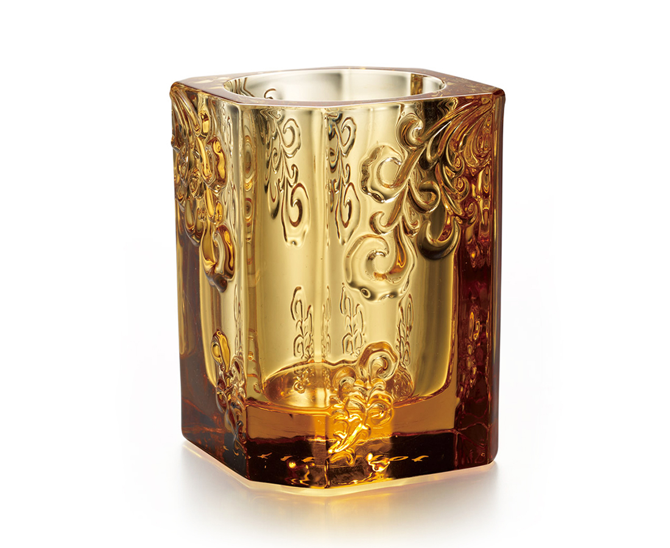
勇於探索的觸角
十步之內必有芳草
而欣欣向榮無限寬廣
Flourish
With a spirit of adventure and courage Ubiquitous talents shall be discovered Blossoming fruits of infinite prosperity shall be reaped

編號 | 1852724 | No | 1852724
名稱 | 欣欣向榮 | Name | Flourish
顏色 | 琥 | Color | amber
尺寸 | 6.9 * 7.9 * 8.8 | Size | 6.9 * 7.9 * 8.8
重量 | 0.44 | Weight | 0.44
限量 | X | Limited Edition | X
售價 | NT$ 930 | Price | NT$ 930
 | RMB$ 240 |  | RMB$ 240

